ZP/16/2022 Załącznik nr 6

Przykładowe materiały promocyjne i branding Strefy Biegacza
(do uzgodnienia z Zamawiającym na etapie podpisania umowy)
- Poligrafia – Citilight i ulotka
Citilight (12 -15 szt. na przystankach komunikacji miejskiej) – produkcja i montaż
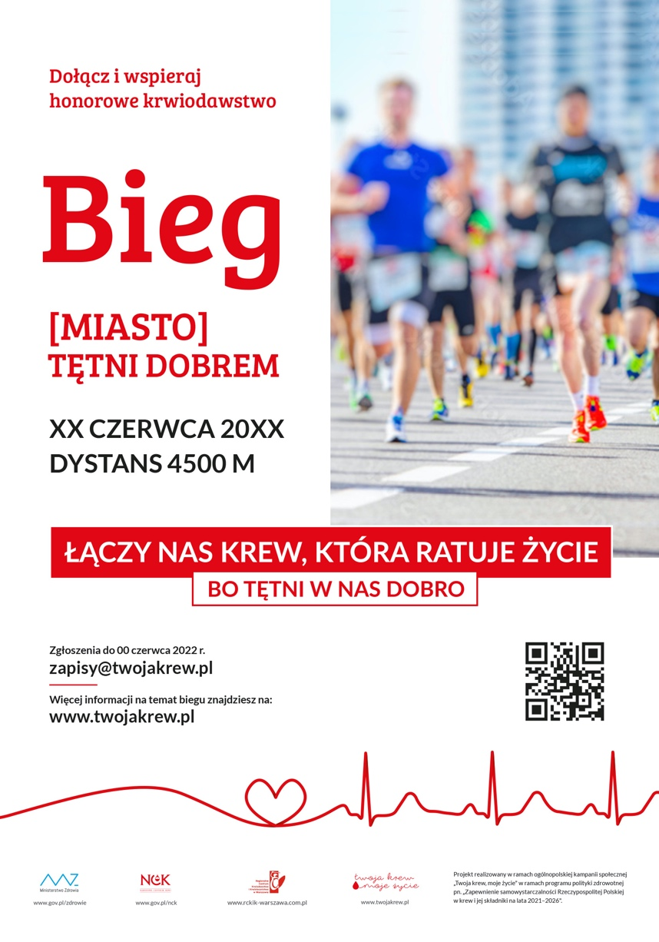

Ulotka DL, 210 x 105 mm. (1500 szt. – produkcja)
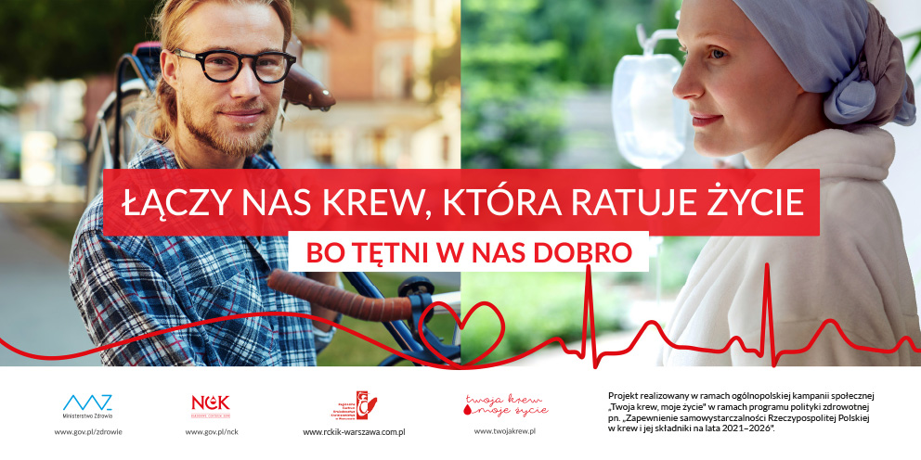
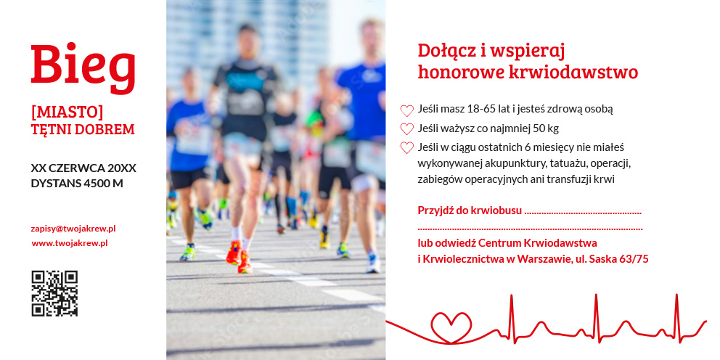
- Materiały promocyjne 300 szt.
- pakiet startowy – numer startowy dla zawodnika,
- worek depozytowy + T-shirt
- balony – Strefa Biegacza i Strefa
- medal dla każdego uczestnika biegu.

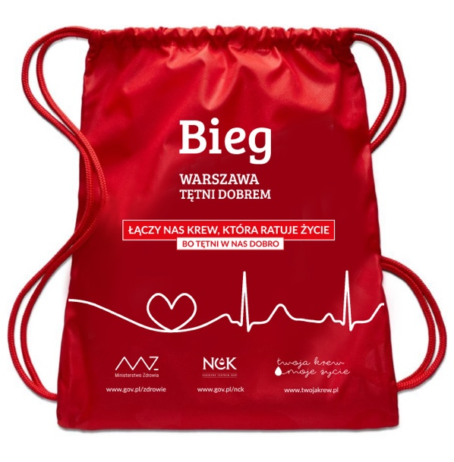
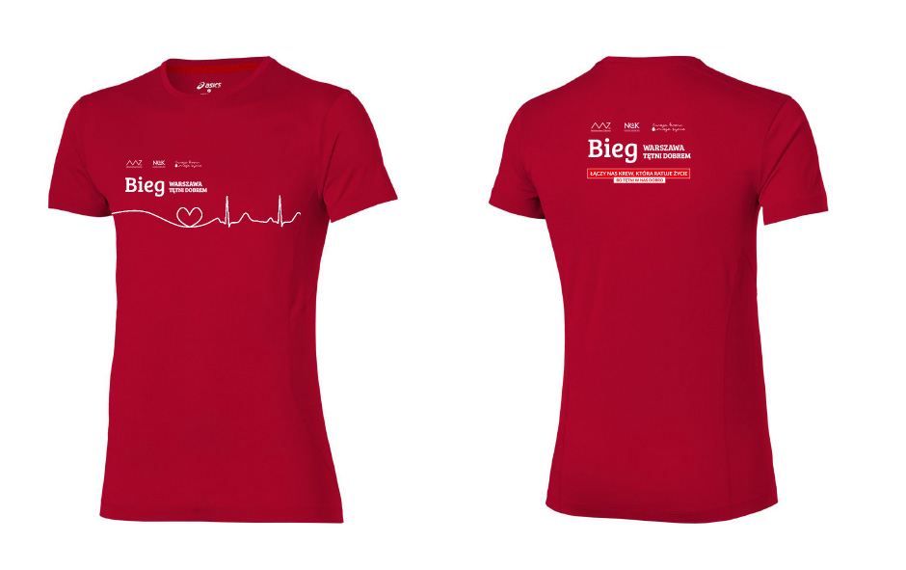
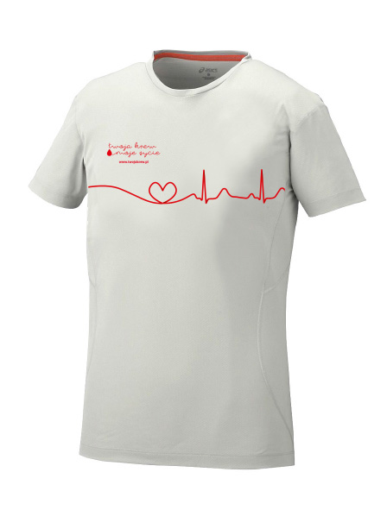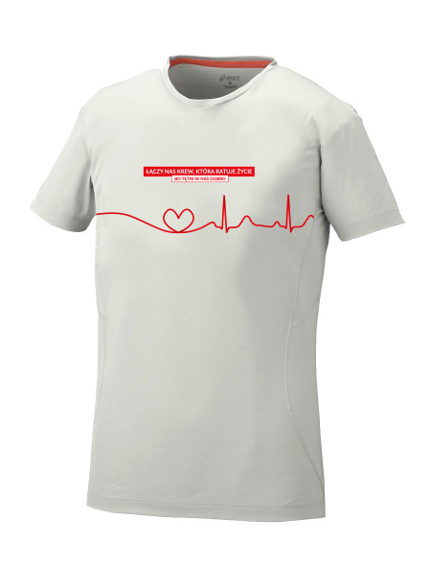
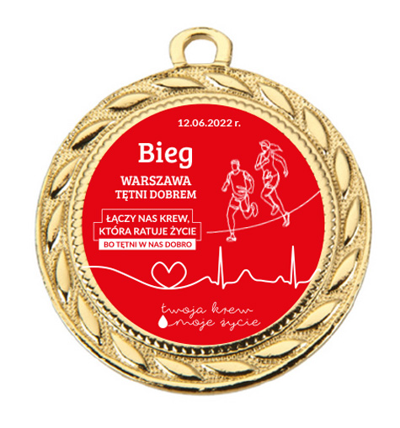
- Materiały promocyjne – branding
Banery na płotki – 4 szt. (produkcja i montaż)

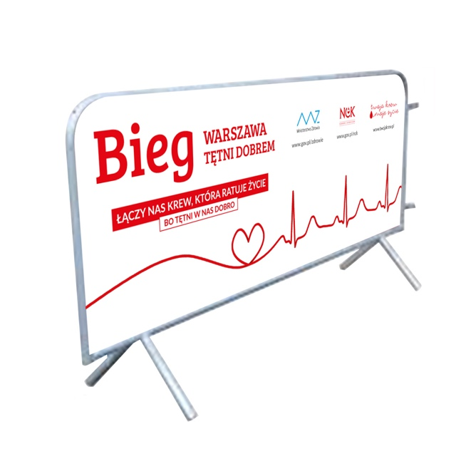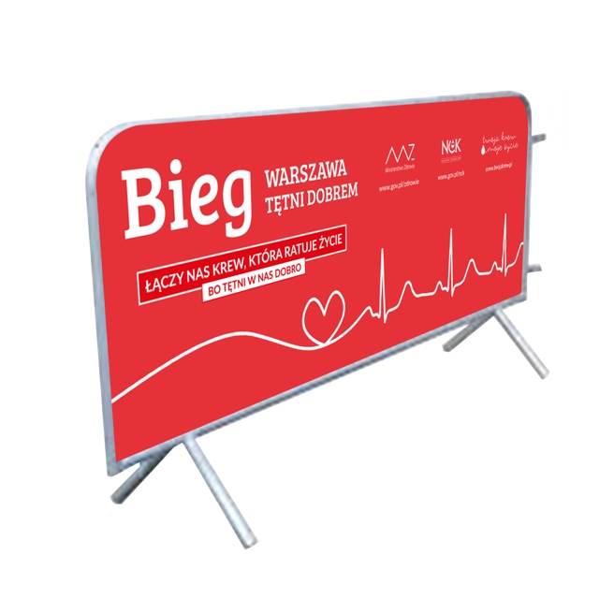
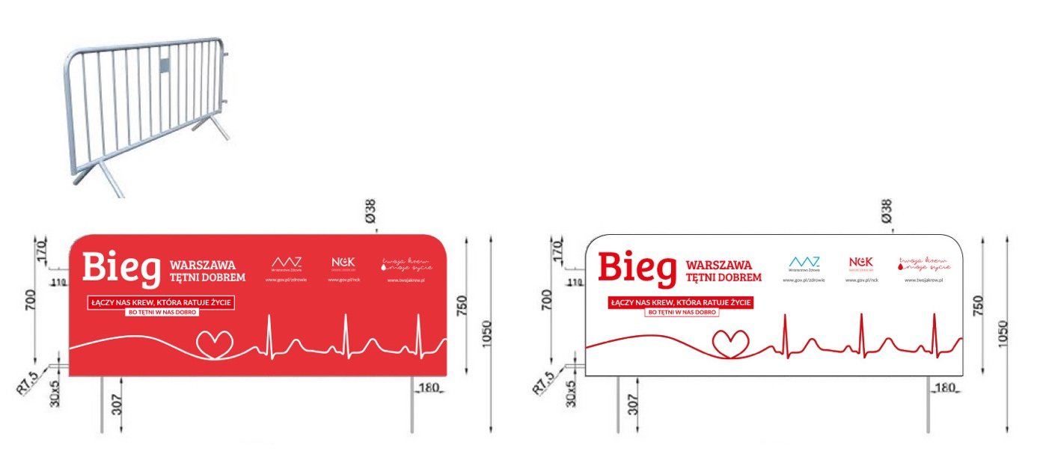
Brama startu/mety pneumatyczna, wielokąt 4 x 8 m – 1 szt. – produkcja i montaż
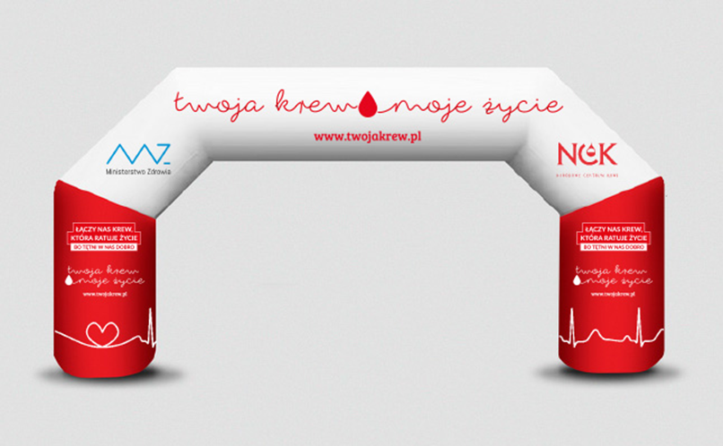

Przykład numeru startowego
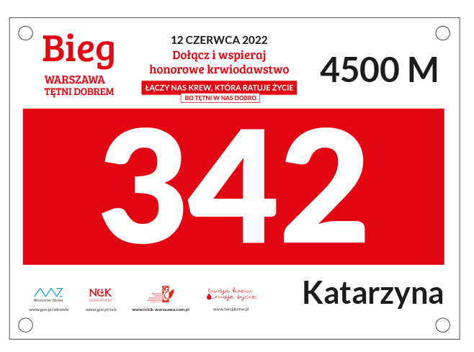

- Komunikacja
Przykładowe propozycje materiałów komunikacyjnych.

Informacja prasowa
„Wałbrzych tętni dobrem” – bieg promujący honorowe krwiodawstwo
18 września 2022 roku w Wałbrzychu odbędzie się bieg „Wałbrzych tętni dobrem”, którego celem jest promowanie honorowego krwiodawstwa. Dystans, jaki będą mieli do pokonania dorośli biegacze, wynosi 4 500 m. Liczby te stanowią nawiązanie do ilości krwi, jaką można oddać jednorazowo – 450 ml.
– Zbliżające się wydarzenie to okazja, żeby propagować ideę honorowego krwiodawstwa i zachęcić kolejne osoby do dzielenia się krwią, bezcennym darem. Zapraszamy do udziału w imprezie biegowej „Wałbrzych tętni dobrem”, podczas której uczestnicy pokonają dystans 4 500 m, a także do odwiedzenia Strefy Biegacza – mówi …….. z Regionalnego Centrum Krwiodawstwa i Krwiolecznictwa w Wałbrzychu. – Jednym z warunków oddawania krwi jest dobry stan zdrowia. Biegacze to osoby aktywne, prowadzące zdrowy styl życia. Mamy nadzieję, że dołączą do społeczności Honorowych Dawców Krwi, którzy ratują innym życie.
Bieg „Wałbrzych tętni dobrem” odbędzie się 18 września 2022 r. w Wałbrzychu, gdzie zlokalizowane będą start i meta. Na uczestników imprezy i kibiców będzie czekała także Strefa Biegacza, w której m.in. będzie można dowiedzieć się więcej o idei honorowego krwiodawstwa oraz oddać krew w krwiobusie.
Dla biegaczy przygotowana została trasa o długości 4 500 m. Liczby te stanowią nawiązanie do ilości krwi, jaką jednorazowo może oddać Krwiodawca, czyli 450 ml. Trasa biegu będzie prowadziła ……………………….
Zapisy na bieg „Wałbrzych tętni dobrem” odbywają się online, na stronie …………… i trwają do dn. ……………….
Bieg „Wałbrzych tętni dobrem” odbędzie się w ramach ogólnopolskiej kampanii społecznej promującej honorowe krwiodawstwo, pn. „Twoja krew, moje życie”, realizowanej zgodnie
z programem polityki zdrowotnej pn. „Zapewnienie samowystarczalności Rzeczypospolitej Polskiej w krew i jej składniki na lata 2021–2026”.

Komunikacja na FB „Twoja krew, moje życie”

Zapraszamy do udziału w biegu „Wałbrzych tętni dobrem”, promującym honorowe krwiodawstwo.
Dorośli uczestnicy biegu pokonają dystans 4 500 m,. To nawiązanie do ilości krwi, jaką można oddać jednorazowo – 450 ml.
W Strefie Biegacza będzie można dowiedzieć się więcej o idei honorowego krwiodawstwa oraz oddać krew w krwiobusie.
Gdzie i kiedy? Wałbrzych, ……….. , 18 września 2022 r.
Zapisy na bieg: www.twojakrew.pl

Baner na www, 750 x 200 px.

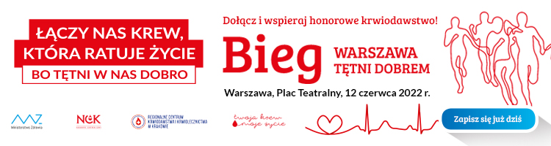

Spot radiowy 15 sek.
Lektorka: Zapraszamy do udziału w biegu „Wałbrzych tętni dobrem”, promującym honorowe krwiodawstwo.
Lektor: 18 września 2022 r., [Wałbrzych, Park Miejski im. Jana III Sobieskiego]. Długość trasy dla dorosłych – 4 500 m. Dołącz i wspieraj honorowe krwiodawstwo!
Lektorka: W Strefie Biegacza dowiesz się więcej o idei honorowego krwiodawstwa i oddasz krew
w krwiobusie.
Lektor: Zapisz się na bieg na www.twojakrew.pl.

